**Rencana Sprint untuk Aplikasi Bengkel**

**Sprint 1: Desain dan Pengembangan User Motor**

**Durasi:** 2 Minggu 1 Oktober 2024 – 15 Oktober 2024

**Tujuan Sprint:**

* Mengembangkan dan menyelesaikan CRUD

**Tugas Utama:**

1. **Desain Antarmuka CRUD**
   * Membuat wireframe dan mockup untuk halaman CRUD Pengguna
   * Menyertakan header untuk menu, halaman konten berisi layanan yang disediakan secara singkat
   * Melakukan review desain dan mendapatkan umpan balik dari tim.
2. **Implementasi Backend CRUD:**
   * Membuat model database untuk table yang ada.
   * Mengembangkan controller untuk mengatur fungsi CRUD.
3. **Implementasi Frontend CRUD:**
   * Mengembangkan halaman awal Pengguna dengan header berisi menu, halaman konten yang berisi layanan yang tersedia secara singkat
4. **Integrasi dan Pengujian:**
   * Mengintegrasikan backend dan frontend untuk CRUD
   * Melakukan pengujian fungsional untuk memastikan CRUD bekerja dengan baik.
5. **Dokumentasi:**
   * Menyusun dokumentasi pengguna dan pengembang untuk fitur Crud.

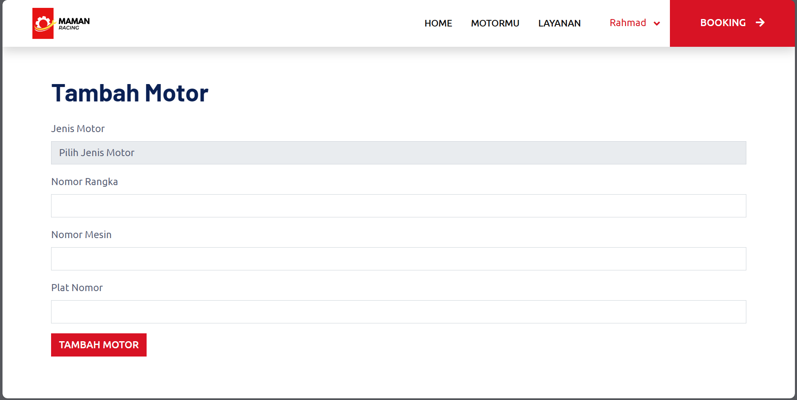

**Kriteria Keberhasilan:**

* + Untuk CRUD nya berhasil 100%

**Sprint 2: Admin Dapat Menampilkan Pesanan Pelanggan**

**Durasi:** 2 Minggu 16 Oktober 2024 – 29 Oktober 2024

**Tujuan Sprint:**

* Admin dapat menampilkan Pesanan dari Pelanggan dan Mengubah Pesanan

**Tugas Utama:**

1. **Desain Antarmuka Admin (UI):**
   * Membuat wireframe dan mockup untuk halaman Admin.
   * Melakukan review desain dan mendapatkan umpan balik.
2. **Implementasi Backend Admin:**
   * Mengembangkan model database untuk Admin.
   * Membuat API untuk menampilkan pesanan
3. **Implementasi Frontend Admin:**
   * Mengembangkan komponen frontend untuk menampilkan dan mengelola Tampilan Admin
   * Menghubungkan frontend dengan API backend.
4. **Integrasi dan Pengujian:**
   * Mengintegrasikan frontend dan backend.
   * Melakukan pengujian fungsional untuk fitur keranjang belanja.
5. **Dokumentasi:**

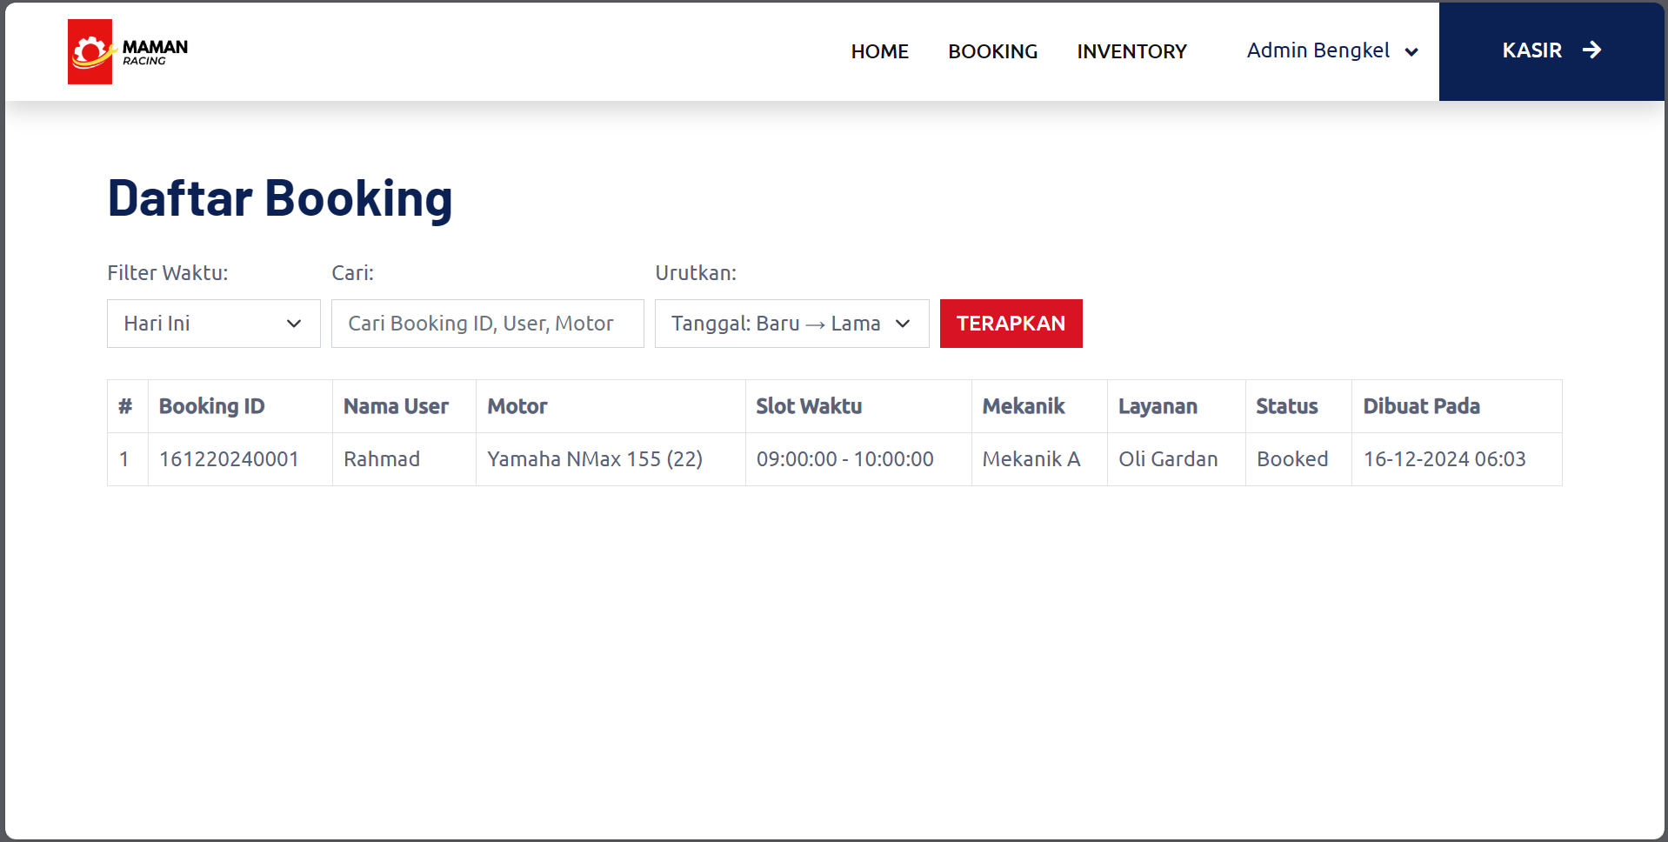

**Kriteria Keberhasilan:**

* Admin Dapat menampilkan dan mengubah Pesanan Pengguna

**Sprint 3: Jadwal Service untuk Mekanik**

**Durasi:** 1 Minggu 1 November 2024

**Tujuan Sprint:**

* Menampilkan jadwal bagi para mekanik agar dapat melakukan service motor

**Tugas Utama:**

1. **Desain Antarmuka Mekanik (UI):**
   * Membuat wireframe dan mockup untuk jadwal service motor.
   * Melakukan review desain dan mendapatkan umpan balik.
2. **Implementasi Backend Sistem Jadwal Service Mekanik:**
   * Mengembangkan API untuk menampilkan jadwal service motor
3. **Implementasi Frontend Sistem Jadwal Service Mekanik:**
   * Menyusun komponen frontend untuk jadwal service
   * Menghubungkan frontend dengan API backend untuk jadwal service.
4. **Integrasi dan Pengujian:**
   * Mengintegrasikan jadwal service dengan frontend dan backend.
   * Melakukan pengujian end-to-end untuk memastikan jadwal service dapat ditampilkan dan berfungsi dengan baik bagi mekanik.
5. **Dokumentasi:**

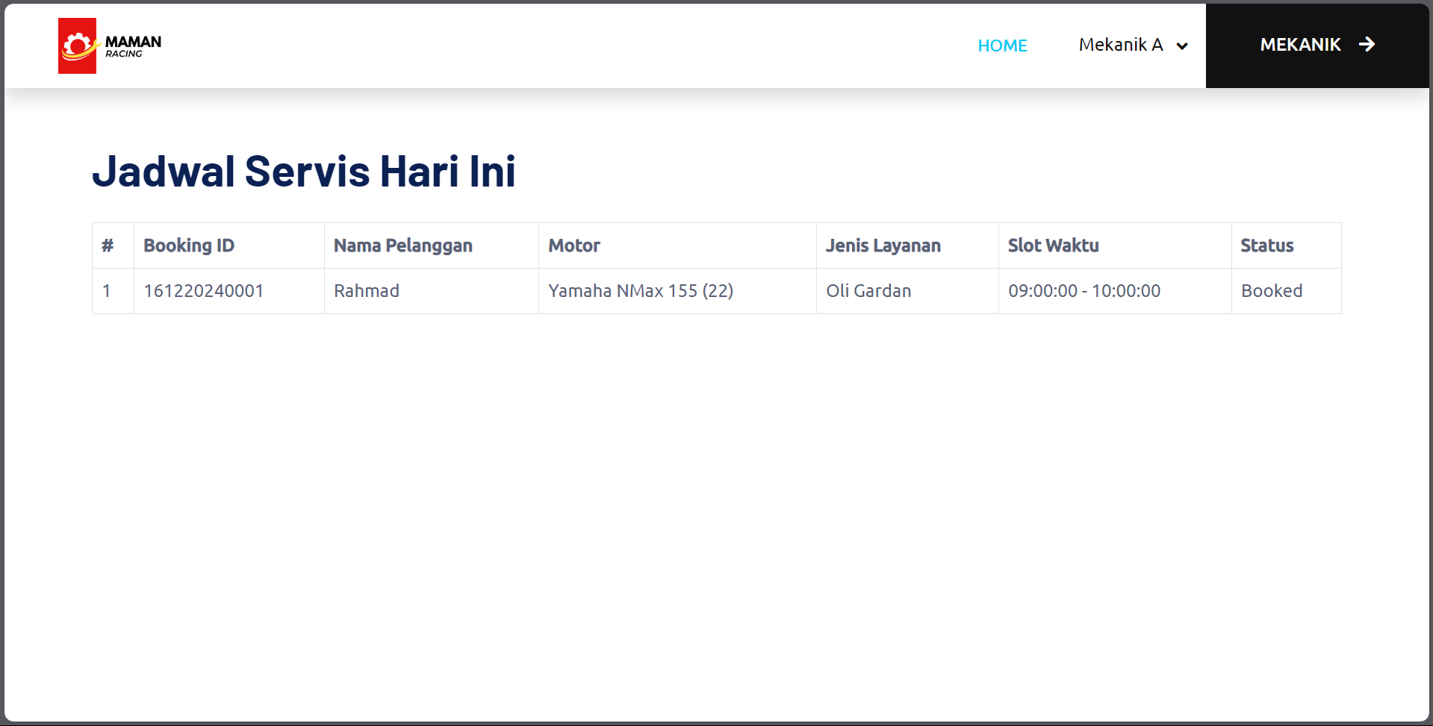

**Kriteria Keberhasilan:**

* Dapat menampilkan jadwal service bagi Mekanik

**Sprint 4: Penyempurnaan UI & UX**

**Durasi** 1 Bulan 2 November 2024 – 13 Desember 2024

**Tujuan Sprint:**

* Menyempurnakan tampilan UI dan UX pada Web kami

**Tugas Utama:**

1. **Desain Antarmuka UI dan UX:**
   * Menambahkan animasi pada web
   * Menambahkan gambar pada web
   * Memperbarui tampilan di Navbar dll

**2. Implementasi Backend UI dan UX:**

* + Mengembangkan UI dan UX agar mudah dipahami oleh programmer

**3. Implementasi Frontend UI dan UX:**

* + Mengembangkan UI dan UX agar mudah dipakai oleh pelanggan

**4. Integrasi dan Pengujian:**

* + Mengintegrasikan UI dan UX dengan frontend dan backend.
  + memastikan UI dan UX dapat ditampilkan dan berfungsi dengan baik bagi Pengguna, Admin, dan Mekanik

1. **Dokumentasi:**

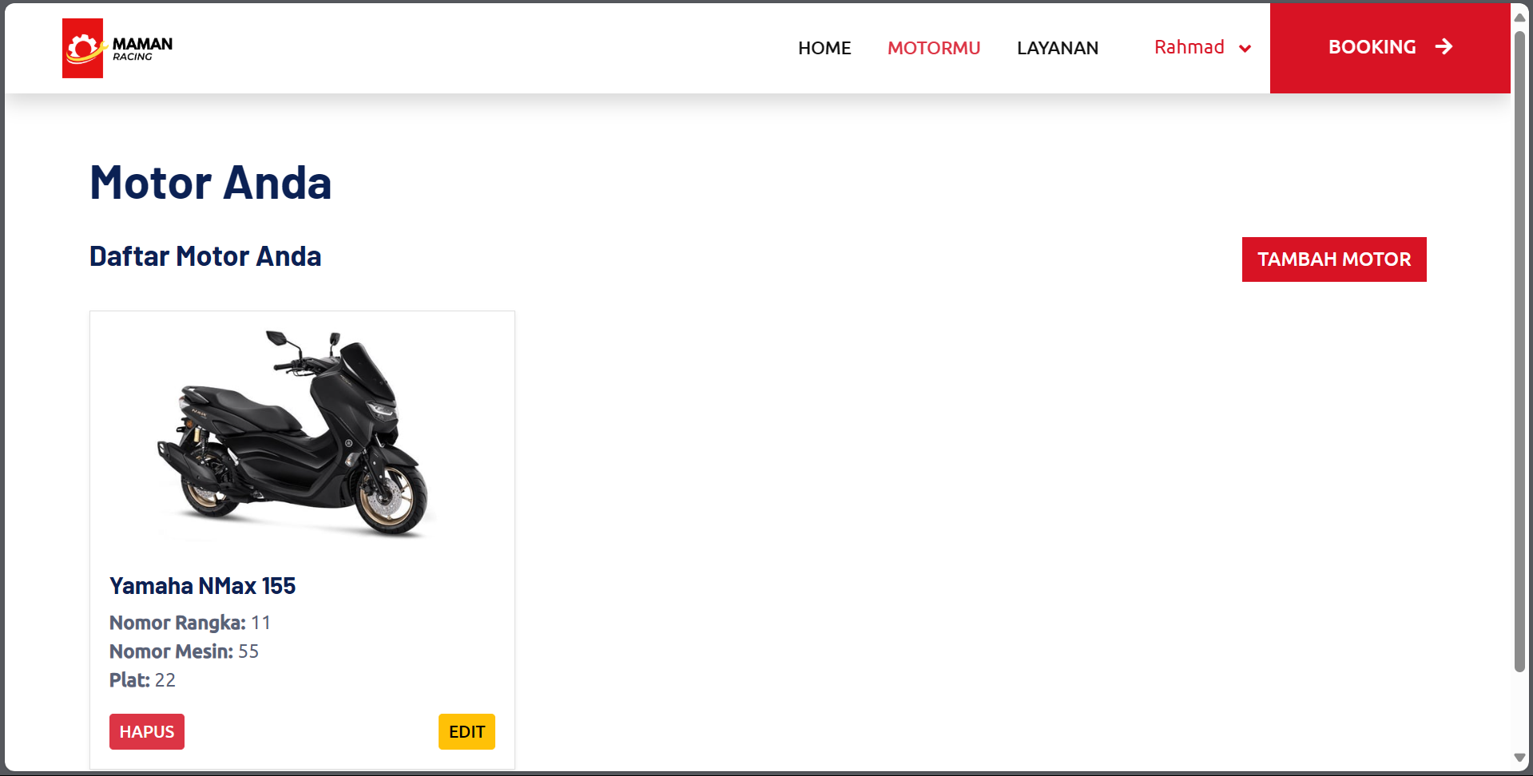

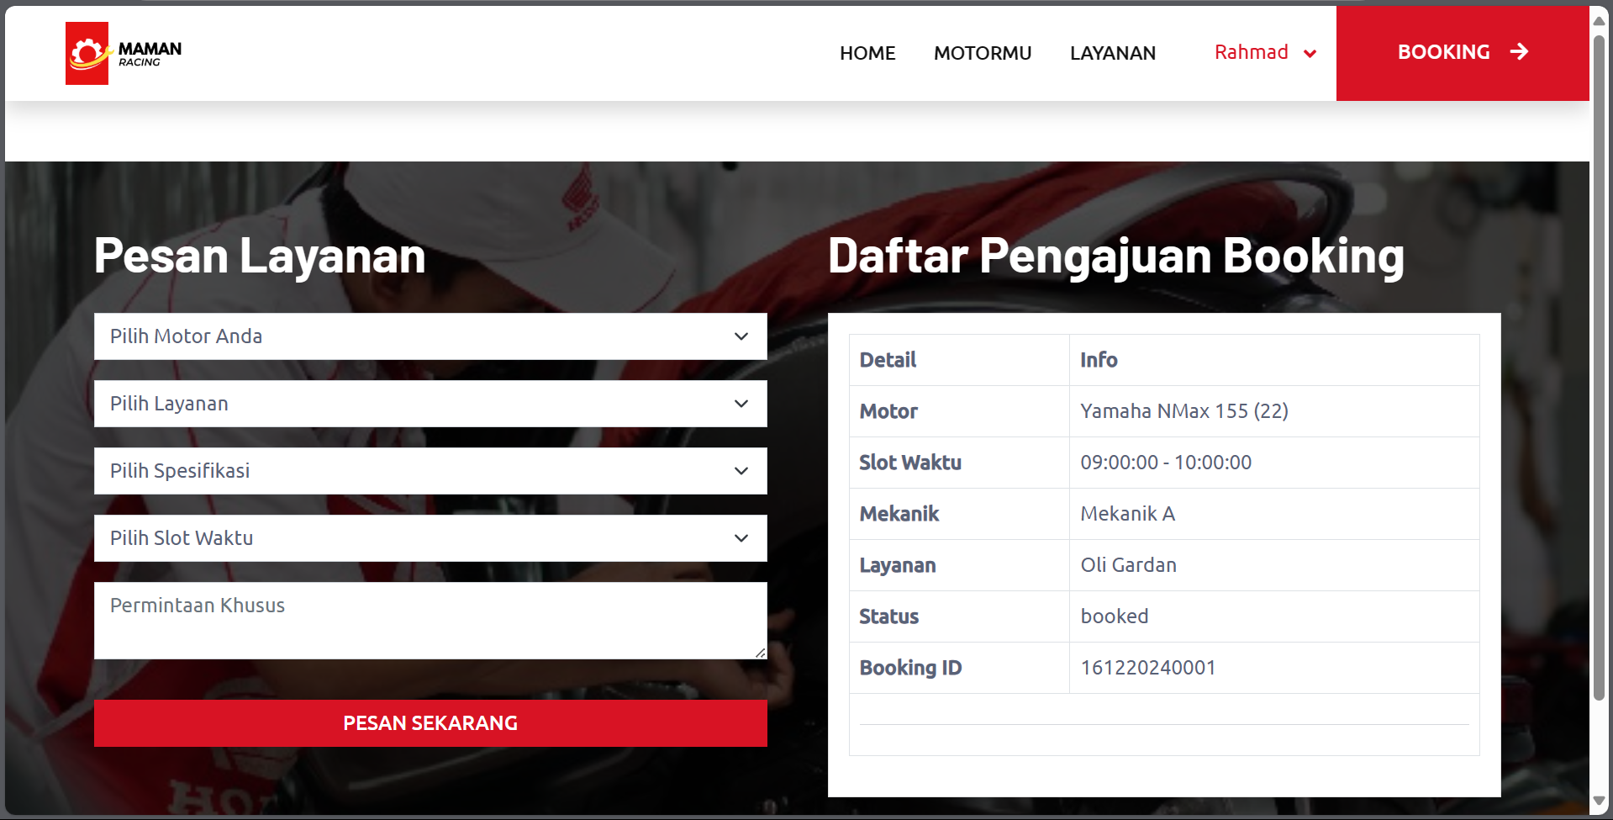



**Kriteria Keberhasilan:**

* Web dapat beroperasi dengan baik dan responsive bagi pengguna